Genç Hayat Tanıtım Bülteni
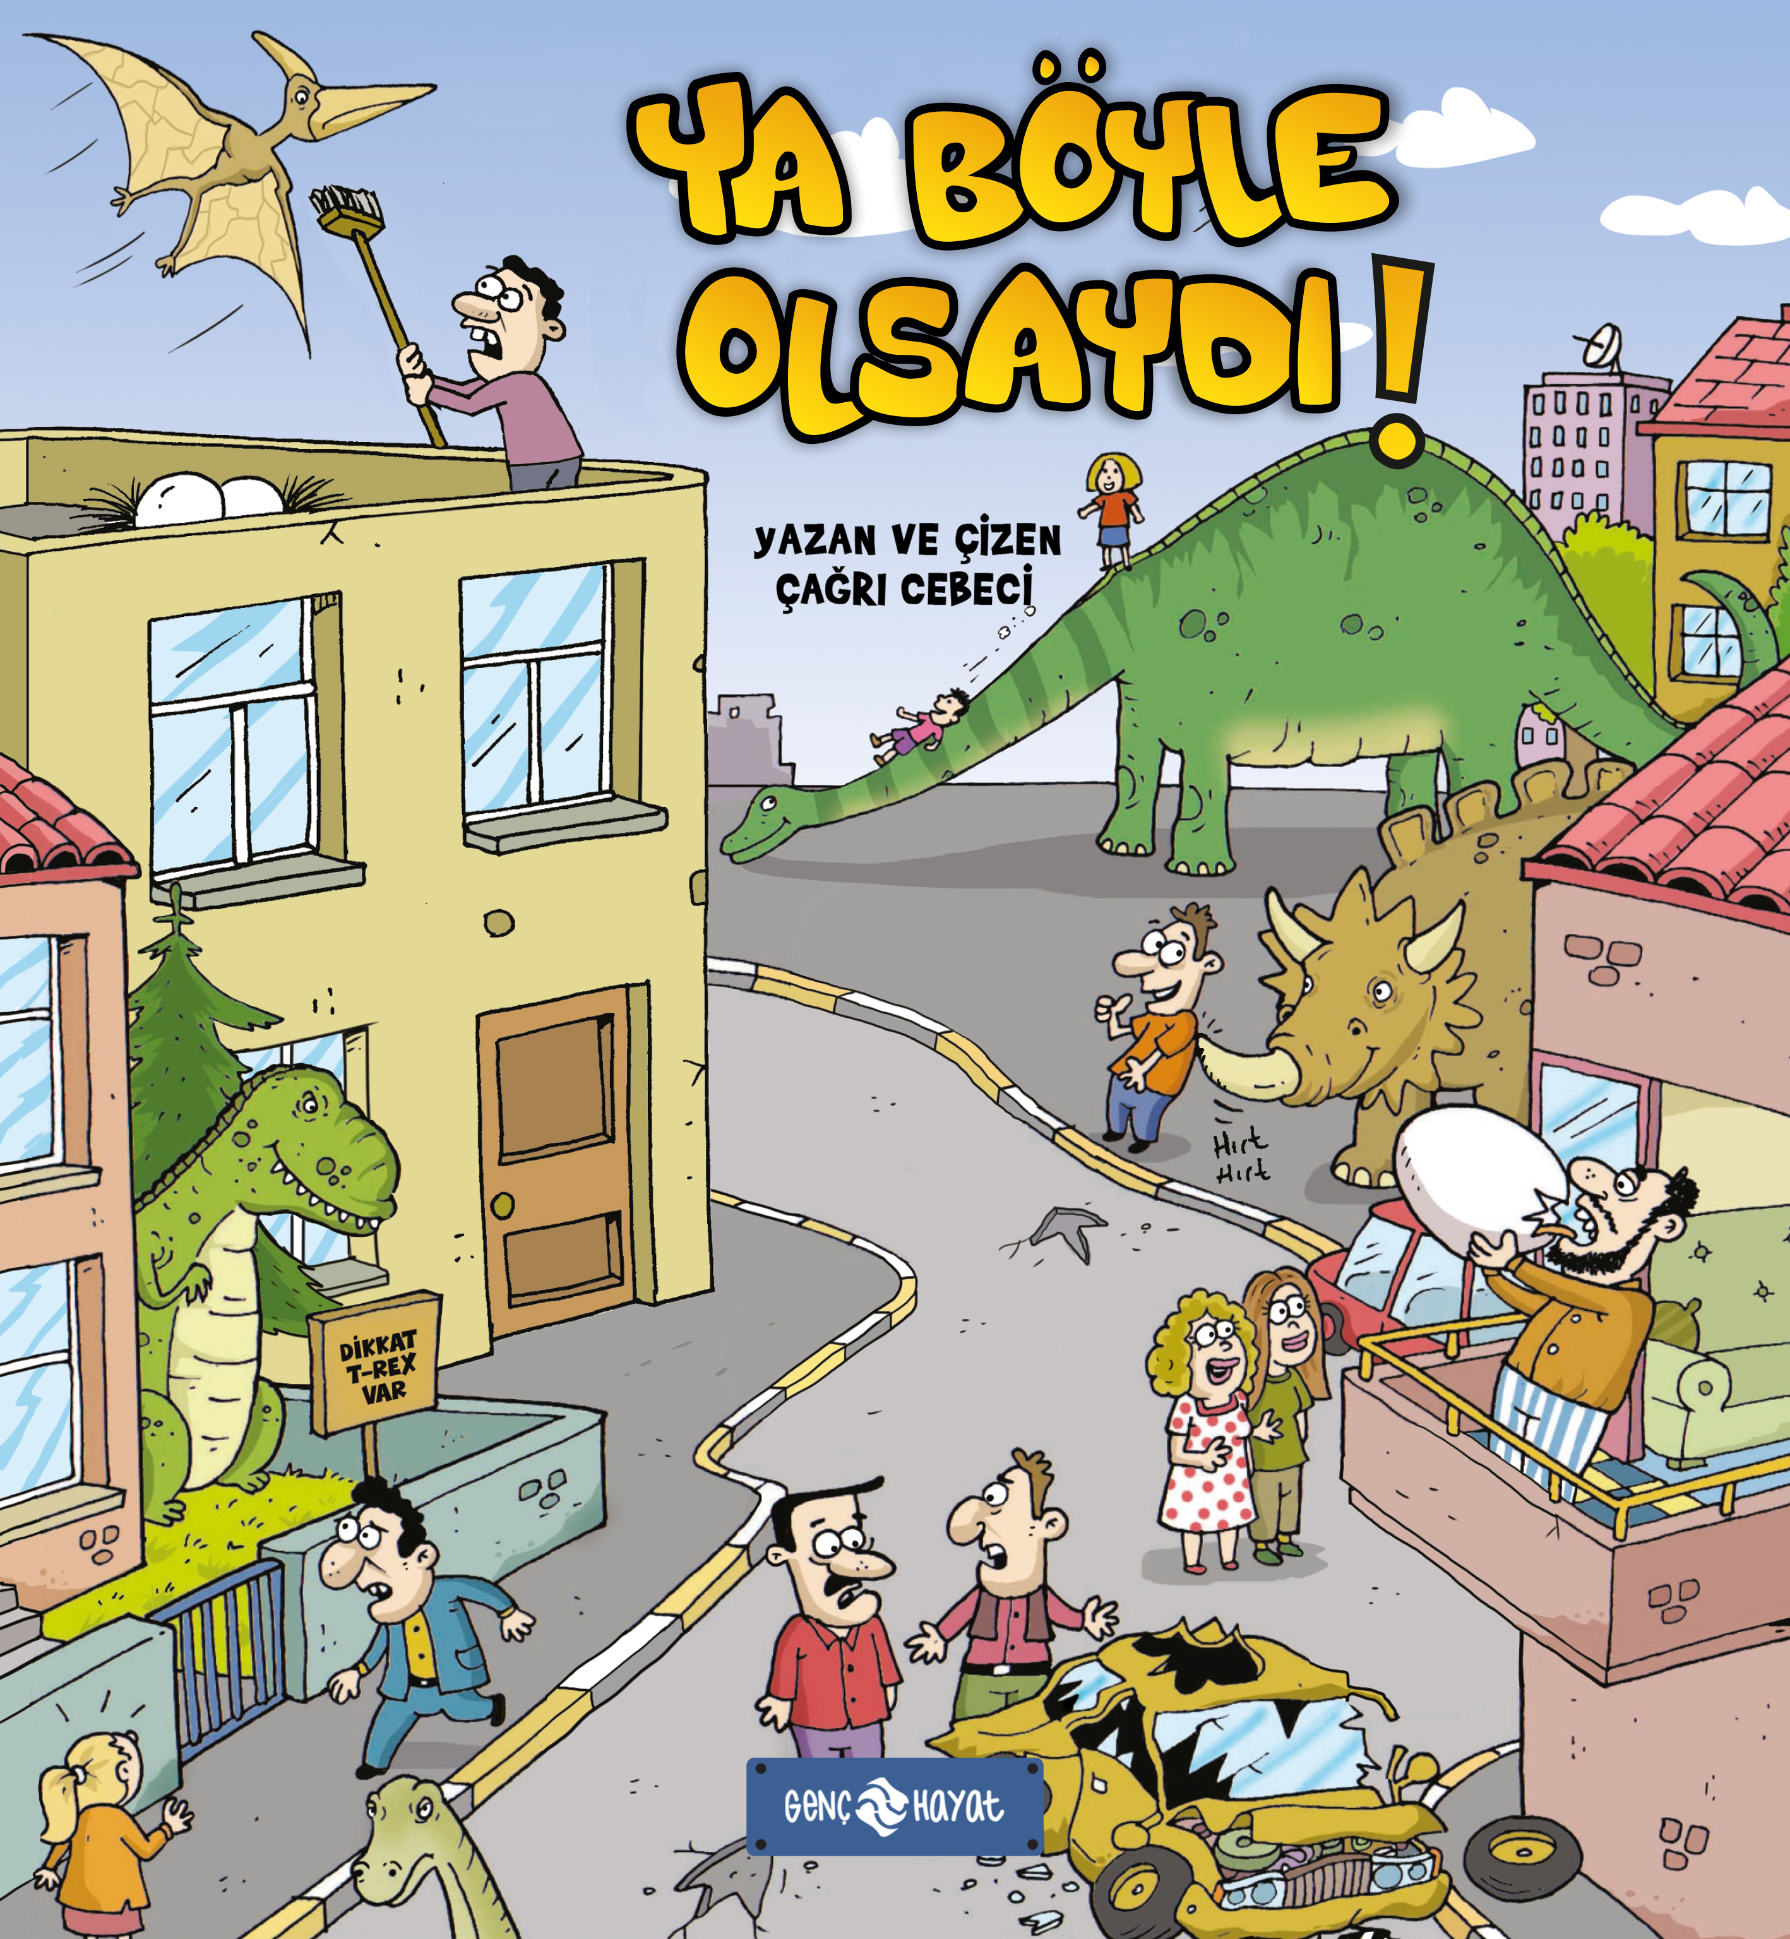 | Eser Adı: Ya Böyle Olsaydı  Yazar Adı: Çağrı Cebeci  Cilt Bilgisi:  Kitap Dili: Türkçe  Eser Tipi: Orjinal  İç Sayfa: HOLMEN SB 65  Kapak: BRISTOL 230  Yan Kapak: YOK  Selefon Türü: MAT SELEFON  Basım Tarihi: 2025  Sayfa Sayısı: 0  Kitap Boyutları: 13,5 X 21 mm  ISBN No: 9786254471933  Etiket Fiyatı: 190,00 TL
Kitap Tanıtım Yazısı : (Arka Kapak)

Ya Böyle Olsaydı! Kitap Açıklaması
Ya hayatımızda renkler olmasaydı, her şey siyah-beyaz olsaydı…Ya yerçekimi olmasaydı da hepimiz, her şey uzaydaki gibi boşlukta dursaydı…Ya eşyalar konuşabilseydi…Kafamızda saç yerine çim çıksaydı…Robotların yönettiği bir dünyamız olsaydı…Sinirlendiğimiz zamanlar görünmez olsaydık…Ya balıklar gibi denizlerin altında yaşasaydık…Elektrik olmasaydı…Ya da taşıtlar yerine hayvanları kullansaydık…Neler olurdu?İşte bu ve bunun gibi günlük hayatımızda sıradanlaşan aslında çok değerli olan kazanımlarımızın olmadığı bir yaşam düşünün.Karikatürlerle mizahi tarzda anlatılan bu kitapla hem çok eğlenecek hem de çok şaşıracaksınız.İyi eğlenceler…
Kitabın detay sayfasına buradan ulaşabilirsiniz :
https://www.hayatyayinlari.com/kitaplar/cagri-cebeci-ya-boyle-olsaydi-2006.html
Genç Hayat



